Ersättningsansökan

När du som medlem eller förtroendevald i Byggnads har genomfört ett uppdrag, varit på en kurs eller gått en utbildning kan du ha rätt till ersättning. Du söker det enkelt på webben:

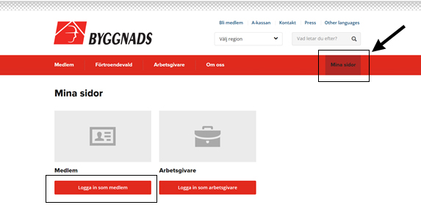Gå till Mina sidor.

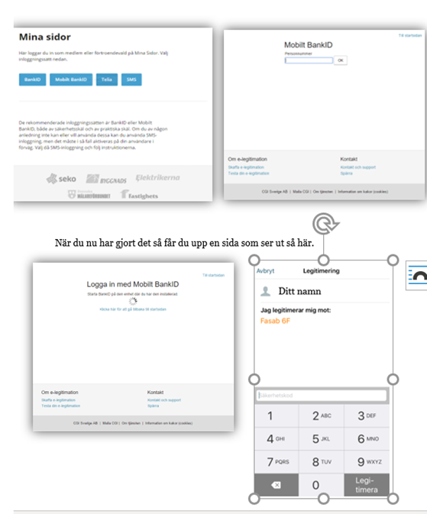

Logga in.

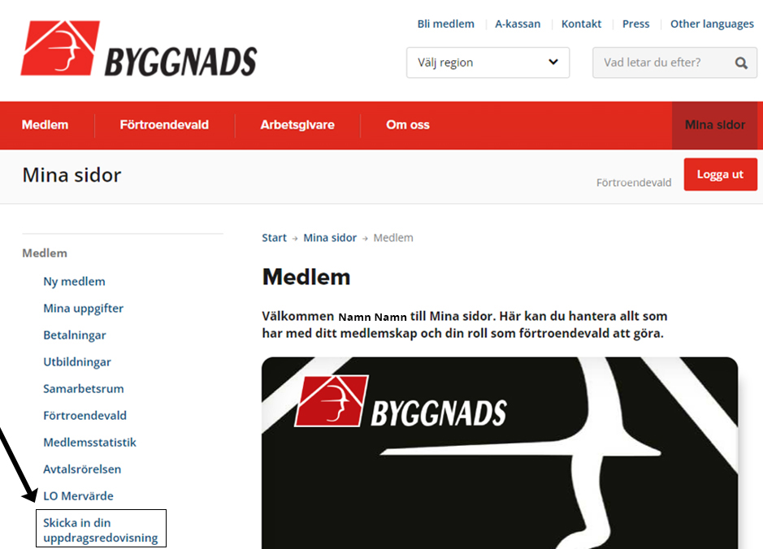

Klicka på Skicka in din uppdragsredovisning.

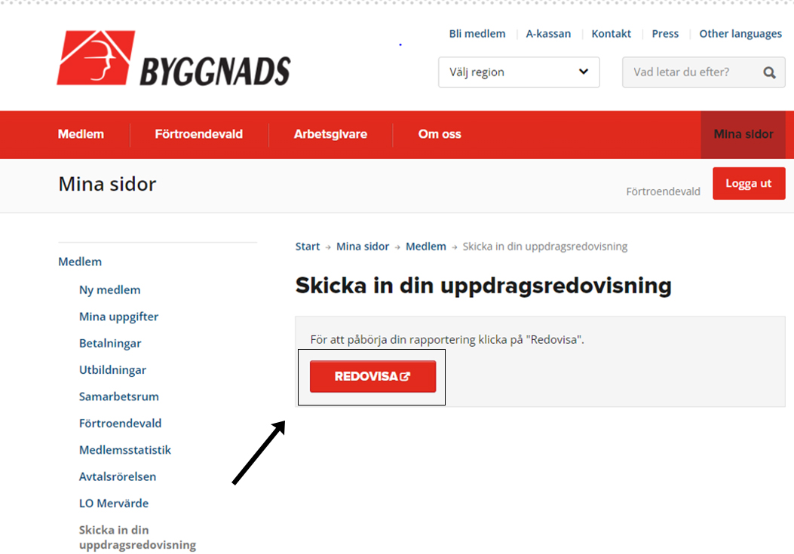

Klicka på Redovisa.

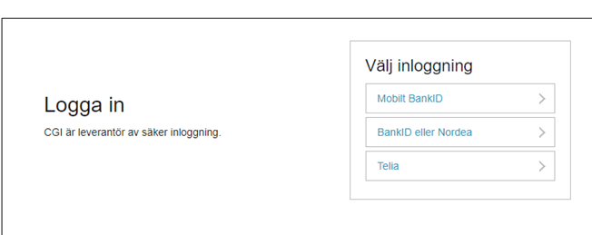

Identifiera dig med ditt BankID.

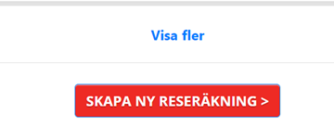

Skapa en ny reseräkning.

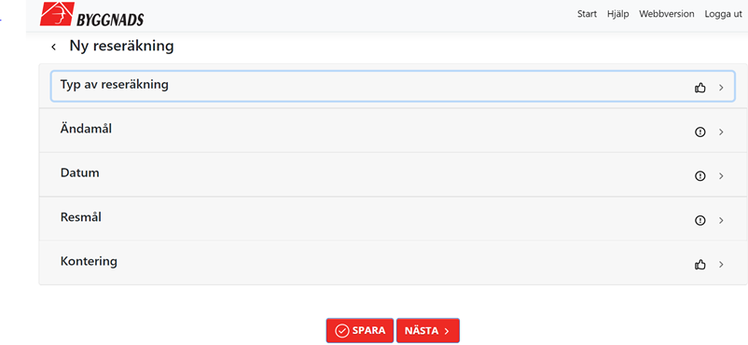

Gå igenom kategorierna.

Du får en tumme upp när du har gjort ett val.

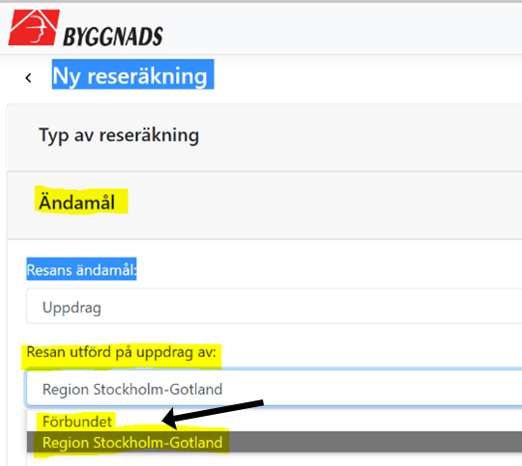

Välj om du har varit på en kurs, genomfört ett uppdrag eller varit handledare.

**Observera att det är viktigt att välja rätt uppdragsgivare så att den hamnar hos rätt utbetalare.**

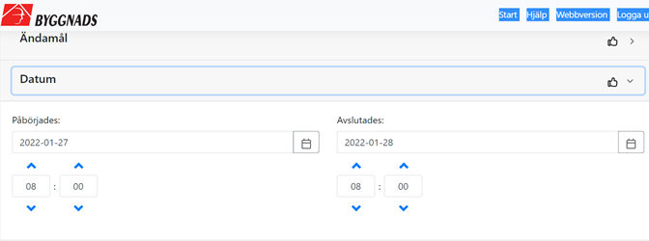

Ange datum och tid för när uppdraget började och avslutades.

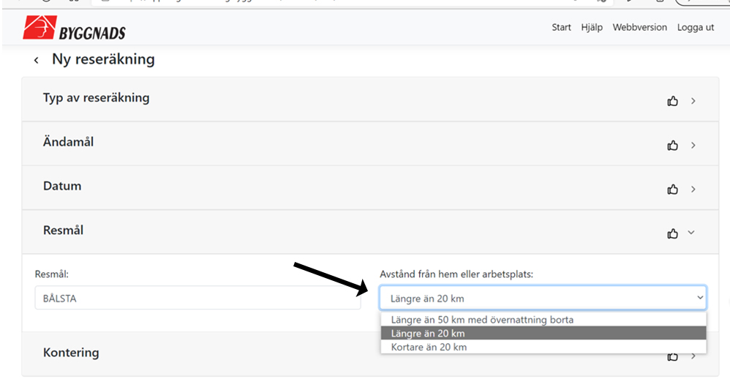

Ange hur lång resan var och om det förekom övernattning.

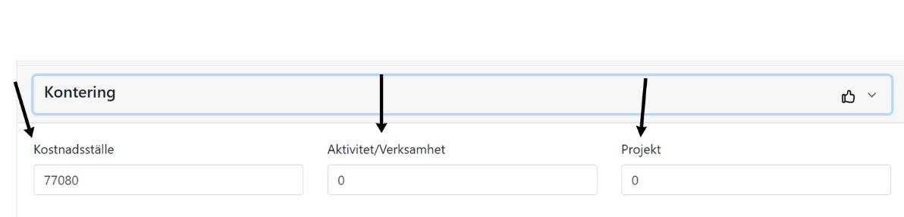

Ange om du har fått en kontering.

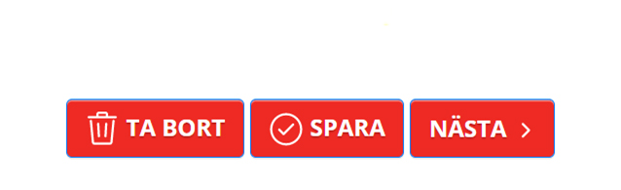

Spara och gå vidare.

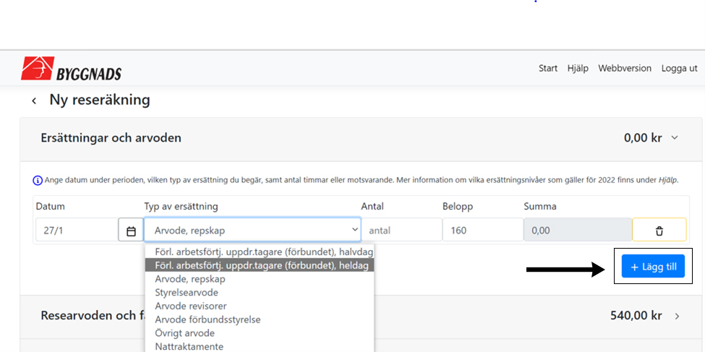

Ange vilken typ av ersättning du söker.

Utifrån tidigare val kommer du att få fram ett ifyllt researvode/traktamente.

Du kan alltid ta bort eller ändra en ersättning.

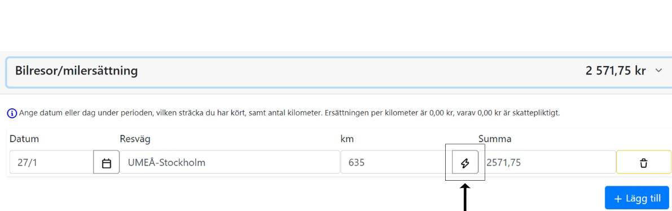

Fyll i körsträckan och klicka på blixten för att få fram summan.

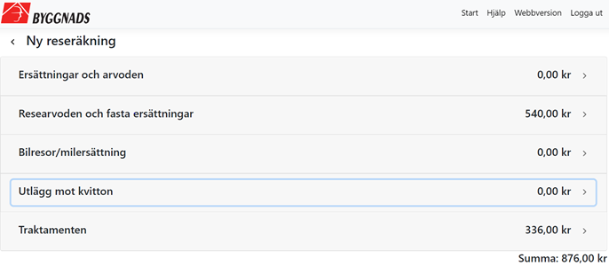

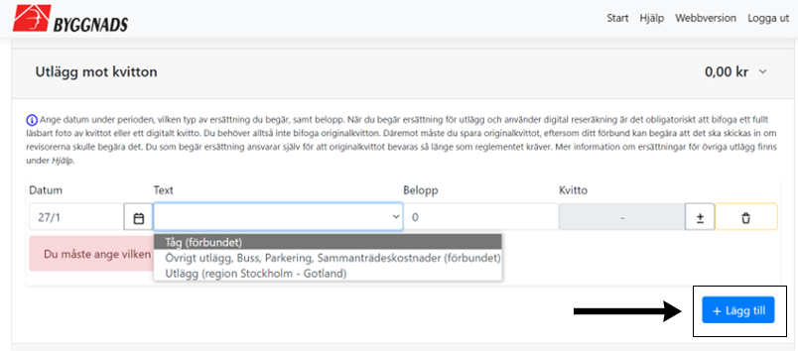

Välj en passande text för ditt utlägg och klicka på Lägg till för nya rader.

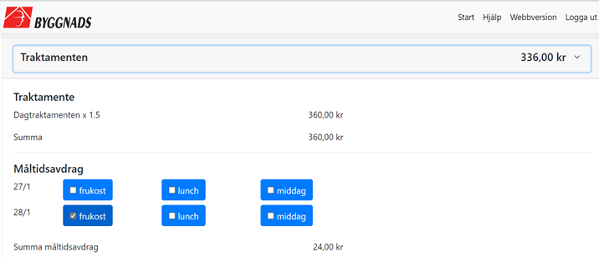

Vi följer Skatteverkets schablonvärden för traktamente.

Bocka av eller fyll i det måltidsavdraget som gäller för dig.

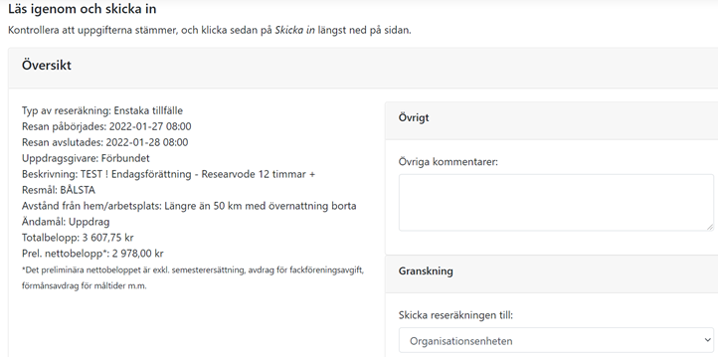

Granska din reseräkning och skicka in.

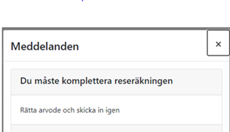

Glöm inte att uppdatera dina kontaktuppgifter på Mina sidor.

Din uppdragsredovisning kan underkännas. Ett sms om komplettering skickas då till dig.

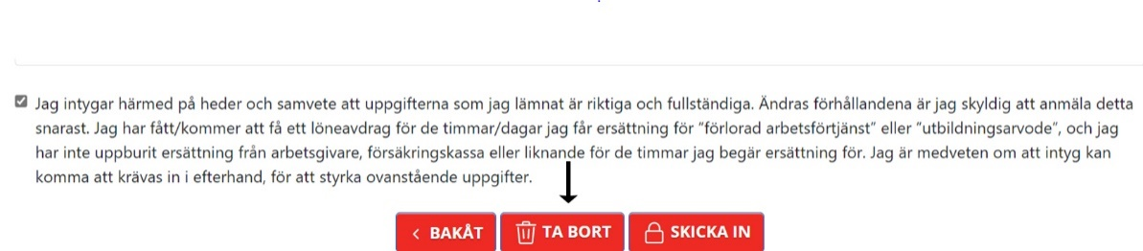

Du kan när som helst ta bort din uppdragsredovisning.

Om du har en annan bank än Swedbank rekommenderar vi att du registrerar ditt konto hos Swedbank, för att få din ersättning så snabbt som möjligt.

[Anmäl konto](https://cap3025.itella.se/eDokument/)